Задача 2.1.
Циркуляционная система поршневого насоса ГПНУ имеет длину l=3800 м, приведенный диаметр d=0,08 м. Перекачивается нефть плотностью ρ=860 кг/м³ и вязкостью ν=0,45⋅10^{–4} Па⋅с. Насос приводят в движение забойные гидропоршневые двигатели, перепад давления на которых Δp=3,5 МПа. Всасывающий трубопровод имеет длину l_{в}=25 м, диаметр d_{в}=0,19 м, геометрическая высота всасывания Н_{г}=3,5 м.
1. Зарисовать схему циркуляционной системы ГПНУ;
2. Выбрать тип насоса и его параметры;
3. Проверить условия всасывания бурового насосы, если Р_{s}=0,3⋅10⁵ Па.
4. Рассчитать давление нагнетания и полезную мощность насоса.
5. Рассчитать объем компенсатора.
6. Оценить количество параллельно соединяемых ГПН, если подача одного насоса составляет 300 т/сут.
2. Подберем тип насоса и его параметры, используя учебник В.А. Лесецкого «Буровые машины и механизмы». Насос У8-6МА2 является наиболее подходящим.
Его техническая характеристика:
Q=19 л/с при диаметре цилиндрической втулки D=0,142 м.
Число цилиндров | – 2
Полезная мощность | – 500 кВт
Механическая мощность | – 585 кВт;
Количество двойных ходов | – 66 мин⁻¹
Ход поршня | – 0,4 м
Диаметр цилиндрических втулок
максимальный | – 0,2 м
минимальный | – 0,13 м
Подача насоса
максимальная | – 50,9 л/с
минимальная | – 18,9 л/с
Давление нагнетания
минимальное | – 9,6 МПа
Максимальное | – 25 МПа
Диаметр штока | – 0,08 м

3.Для нормальной работы насоса должно выполняться условие:
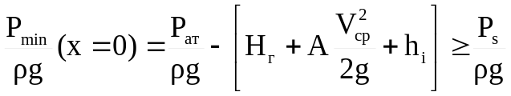.
А=1,1…1,3, пусть А=1,2.
h_{i} – инерционные потери, которыми можно пренебречь
V_{ср}=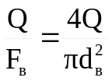=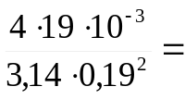0, 0.67 м/с
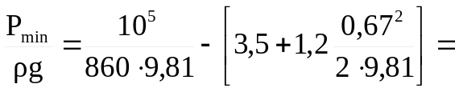8.33 м
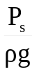=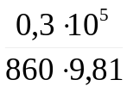=3,56 м
Т.к. 8,33>3,56, то насос будет работать нормально.

4. Чтобы найти давление нагнетания, нужно найти действующий напор
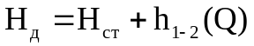, где Н_{ст}=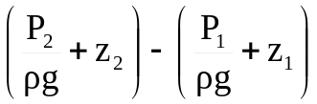, т.к. z₁=z₂, Н_{ст}=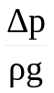
h₁₋₂(Q) – потери в трубопроводе
h₁₋₂(Q) =h_{τ}+h_{м}, где
h_{τ}=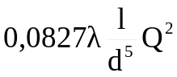 – линейные потери по длине трубопровода,
h_{м}=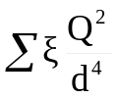 – местные потери в трубопроводе, h_{м}=0, т.к. ξ=0

Для расчета коэффициента Дарси λ найдем число Re и его граничные значения Re_{I} и Re_{II}:
Re=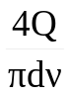=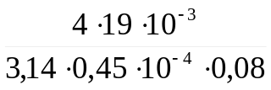= 6723
Re_{I}=10/ε, Re_{II}=500/ε, ε= k_{э} /d, k_{э}=0,1, Re_{I}=10⋅80/0,1=8000, Re_{II}=500⋅80/0,1=400000
Re<Re_{I}, значит, режим течения турбулентный, зона гидравлических гладких труб, λ рассчитывается по формуле Блазиуса:
λ=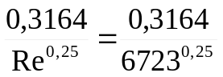=0,035
h₁₋₂(Q)=0,0827⋅0,035⋅3800⋅(19⋅10⁻³)²/0,08⁵=1212 м
Н_{д}=3,5⋅10⁶/(860⋅9,81)+1212=1627 м
Р_{н}=ρ⋅g⋅Н_{д}=860⋅9,81⋅1627=13726348 Па≈1,4 МПа
N_{пол}=ρ⋅g⋅Н_{д}⋅Q_{т}=860⋅9,81⋅1627⋅19⋅10⁻³=260801 Вт≈261 кВт.

5. Объем компенсатора рассчитывается по формуле:
V_{к}=(1,5…2)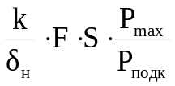, где P_{подк}=(0,2…0,8)P_{max}, δ_{н}=0,05, k=0,042.
V_{к}=2⋅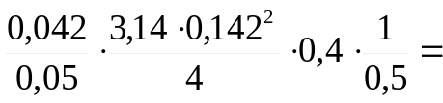0.021 м³=21 л.

6. При параллельном соединении ГПН Q=Q₁+Q₂+…+Q_{n},
Q=300 т/сут=300⋅1000/(3600⋅19)=4,39 л/с.
22/4,39=5, количество параллельно подсоединяемых насосов равно 5.

